Наши победители конкурса Американских Советов по Образованию FLEX

Ребята провели учебный год в США, приобрели много новых друзей, научились свободно говорить на английском языке и узнали, как живут американцы и что такое американская школа! В октябре финалисты помогали Американским Советам в организации тестирования новых участников. Учителя английского языка на них не нарадуются: ведь другие ученики в их группах получили возможность постоянно слушать беглую английскую речь и стараются-стараются тоже изо всех сил! Несомненно американский опыт поможет ребятам выбрать достойную профессию в будущем.

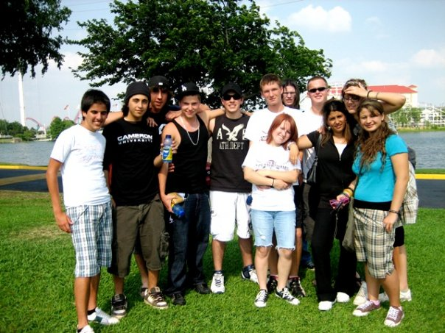

2007 г. Флорида. Катя Титкова с одноклассниками. (В центре, в белой футболке)

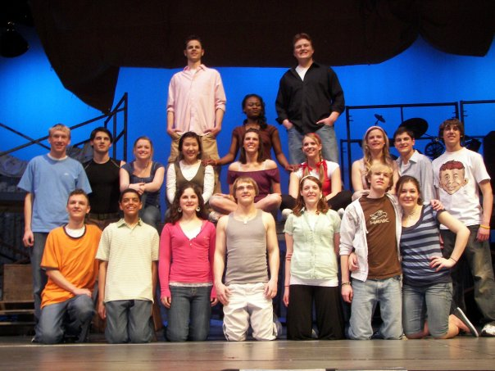

2006/07 уч. год. Лёша Максимов (в переднем ряду в центре) участвует в постановке спектакля в своей американской школе.

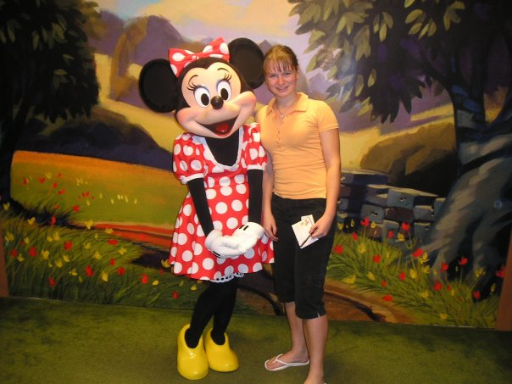

Маша Виноградова. Техас. 2007/08 уч.год.
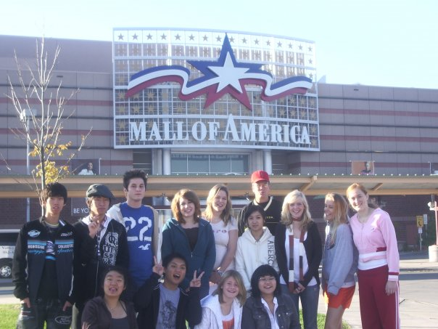

2007/08 уч.год. Василиса Каменева с американскими друзьями на экскурсии. (крайняя справа)

